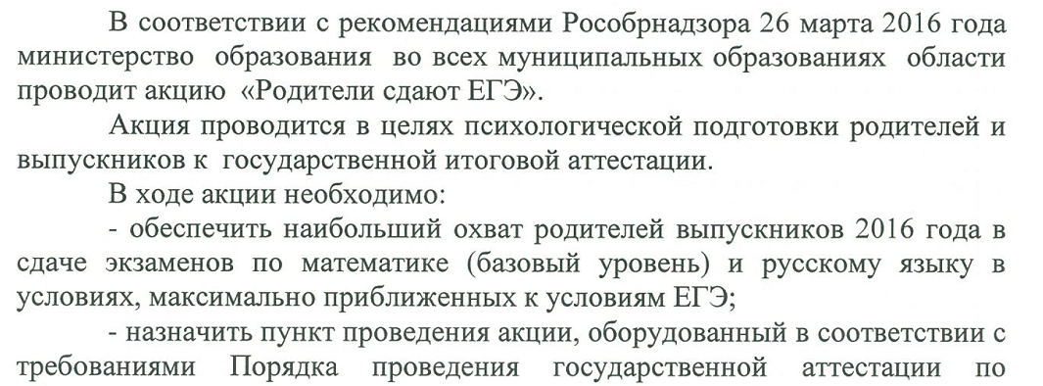

Cписок участников акции «Родители сдают ЕГЭ»

№ | ФИО участника | Предмет
1 | Закиева Айгуль Каблановна | Математика (базовый)
2 | Ниязов Тлеп Темерханович | Математика (базовый)
3 | Шабанова Бибигуль Тулендеевна | Русский язык

Информацию о проведении акции необходимо разместить на сайт школы

